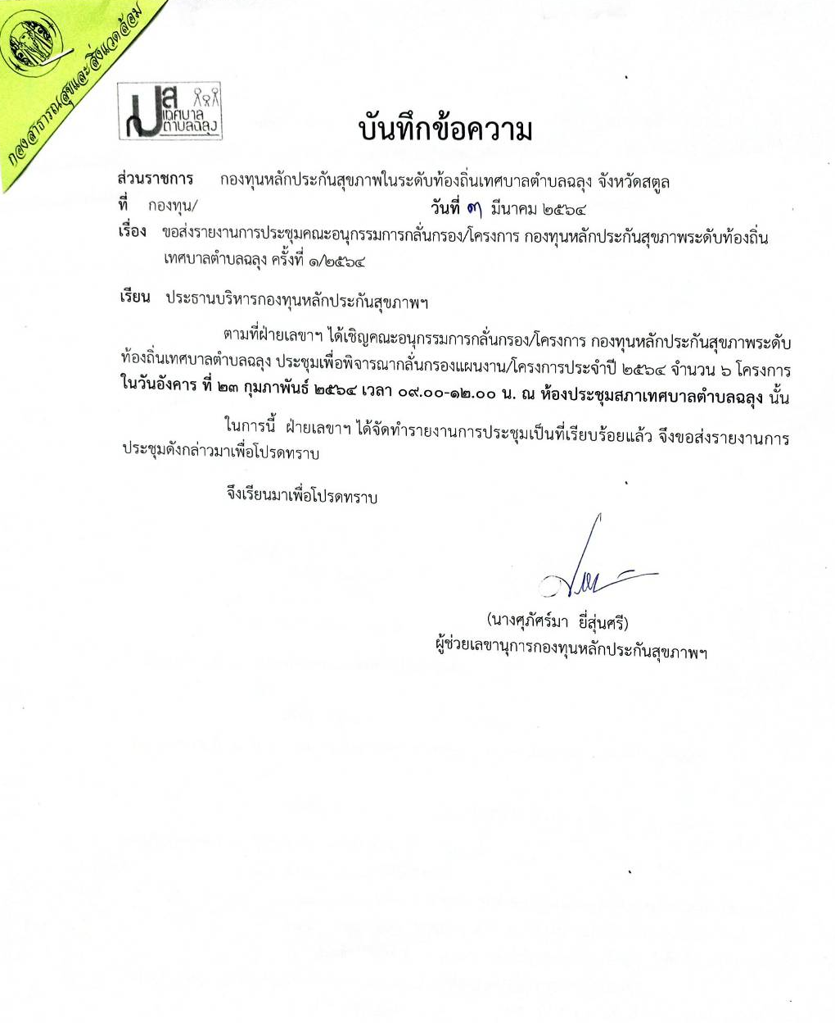

สรุปรายงานการประชุม
คณะอนุกรรมการกลั่นกรอง/โครงการ กองทุนหลักประกันสุขภาพระดับท้องถิ่นเทศบาลตำบลฉลุง
ครั้งที่ 1/2564
วันที่ 23 กุมภาพันธ์ 2564
เวลา 09.00 – 12.00 น. ณ ห้องประชุมสภาเทศบาลตำบลฉลุง
……….....................................................................................................................................................................

รายชื่อคณะกรรมการบริหารกองทุนฯ
รายชื่อผู้มาประชุม
1. นายพิทักษ์ หวังชัย หัวหน้าคณะทำงาน
2. นายประวิทย์ เลิศอริยะพงษ์กุล คณะทำงาน
3. นางสาวณัฐชยา อาหมาน คณะทำงาน
4. นางสวรส ธเนศพุฒิธาดา คณะทำงาน
5. นางศุภัศร์มา ยี่สุ่นศรี เลขานุการ

รายชื่อผู้เข้าร่วมประชุม
1. นางสาวนาตยานี อุ่นทะเรียน เจ้าหน้าที่กองทุน
2. นางสาวจรี ปัญจสุวรรณ ผู้นำเสนอโครงการ
3. นางผุสดี จันทร์มี ผู้นำเสนอโครงการ
4. นางจิตรอุมา วงศ์ชวลิต ผู้นำเสนอโครงการ
5. นางสาวเนลดี รอมาตี ผู้นำเสนอโครงการ
6. นางสาวรอรำล๊ะ หมาดสา ผู้นำเสนอโครงการ

ระเบียบวาระที่ 1 เรื่องที่ประธานแจ้งที่ประชุมทราบ
-ไม่มี
มติที่ประชุม...........................-รับทราบ-.............................................

ระเบียบวาระที่ 2 รับรองรายงานการประชุมคณะอนุกรรมการกลั่นกรอง/โครงการ กองทุนฯ
-ไม่มี
มติที่ประชุม...........................-รับทราบ-.............................................
ระเบียบวาระที่ 3 เรื่องเพื่อโปรดพิจารณา
3.1 พิจารณาขออนุมัติโครงการ
3.1.1 พิจารณาโครงการส่งเสริมสุขอนามัยเด็กปฐมวัยในศูนย์พัฒนาเด็กเล็ก เทศบาลตำบลฉลุง
มติที่ประชุม คณะอนุกรรมการพิจารณาโครงการแล้วมีมติให้ผ่านโดยมีเงื่อนไข ดังนี้
1.) เพิ่มชื่อโครงการจาก โครงการส่งเสริมสุขอนามัยเด็กปฐมวัยในศูนย์พัฒนาเด็กเล็ก ปรับเป็น โครงการส่งเสริมสุขอนามัยเด็กปฐมวัยในศูนย์พัฒนาเด็กเล็ก เทศบาลตำบลฉลุง
2.) ปรับเปลี่ยนการบูรณาการ การดำเนินงานร่วมกันระหว่างศูนย์พัฒนาเด็กเล็ก เทศบาลตำบลฉลุง กับศูนย์พัฒนาเด็กเล็กดารุลญันนะห์ โดยให้แยกกันทำคนละวัน เพื่อแยกกลุ่มเป้าหมายได้ชัดเจน และเพื่อเว้นระยะห่างทางสังคมภายใต้สถานการณ์โรคติดเชื้อไวรัสโคโรนา 2019

3.) แก้ไข้รายละเอียดงบประมาณ
-ค่าตอบแทนวิทยากร (กรณีไม่บูรณาการร่วมกัน) เดิม จำนวน 2 ท่านๆละ 2 ชั่วโมงๆละ 600 บาท รวม 2,400 บาท เปลี่ยนเป็น จำนวน 4 ท่านๆละ 1 ชั่วโมงๆละ 600 บาท รวม 2,400 บาท
-ปรับลดค่ากระเป๋าผ้าให้มีความคุ้มค่าต่อความจำเป็นในการใช้กระเป๋าผ้าใบละ 80 บาท ซึ่งมีจำนวนน้อย

3.1.2 พิจารณาโครงการส่งเสริมสุขอนามัยเด็กปฐมวัยในศูนย์พัฒนาเด็กเล็ก ดารุลญันนะห์
มติที่ประชุม คณะอนุกรรมการพิจารณาโครงการแล้วมีมติให้ผ่านโดยมีเงื่อนไข ดังนี้
1.) เพิ่มชื่อโครงการจาก โครงการส่งเสริมสุขอนามัยเด็กปฐมวัยในศูนย์พัฒนาเด็กเล็ก ปรับเป็น โครงการส่งเสริมสุขอนามัยเด็กปฐมวัยในศูนย์พัฒนาเด็กเล็กดารุลญันนะห์
2.) ปรับเปลี่ยนการบูรณาการ การดำเนินงานร่วมกันระหว่างศูนย์พัฒนาเด็กเล็ก เทศบาลตำบลฉลุง กับศูนย์พัฒนาเด็กเล็กดารุลญันนะห์ โดยให้แยกกันทำคนละวัน เพื่อแยกกลุ่มเป้าหมายได้ชัดเจน และเพื่อเว้นระยะห่างทางสังคมภายใต้สถานการณ์โรคติดเชื้อไวรัสโคโรนา 2019
3.) แก้ไข้รายละเอียดงบประมาณ
-ค่าตอบแทนวิทยากร (กรณีไม่บูรณาการร่วมกัน) เดิม จำนวน 2 ท่านๆละ 2 ชั่วโมงๆละ 600 บาท รวม 2400 บาท เปลี่ยนเป็น จำนวน 4 ท่านๆละ 1 ชั่วโมงๆละ 600 บาท รวม 2400 บาท
-ปรับลดค่ากระเป๋าผ้าให้มีความคุ้มค่าต่อความจำเป็นในการใช้กระเป๋าผ้าใบละ 80 บาท ซึ่งมีจำนวนน้อย
4.) ปรับเปลี่ยนช่วงเวลาดำเนินการ จากเดิม 24 ธันวาคม 2563 เป็น 23 มิถุนายน 2564

3.1.3 พิจารณาโครงการเฝ้าระวังกลุ่มเสี่ยงเพื่อป้องกันและควบคุมโรคความดันโลหิตสูง และโรคเบาหวานชุมชนตลาดสด
มติที่ประชุม คณะอนุกรรมการพิจารณาโครงการแล้วมีมติให้ผ่านโดยมีเงื่อนไข ดังนี้
1.) ให้ปรับเปลี่ยนชื่อโครงการจากเดิม โครงการเฝ้าระวังกลุ่มเสี่ยงเพื่อป้องกันและควบคุมโรคความดันโลหิตสูง และโรคเบาหวานชุมชนตลาดสด ปรับเป็น โครงการเฝ้าระวัง เพื่อป้องกันและควบคุมโรคเรื้อรังในชุมชนตลาดสด และปรับเปลี่ยนวัตถุประสงค์ให้มีความสอดคล้องกับชื่อโครงการ
2.) ปรับแก้คำชี้แจงงบประมาณ เนื่องจากมีการแก้ไขเพิ่มเติมราคาค่าป้ายไวนิลโครงการจากเดิม ขนาด 1 ม.X2 ม. X ราคาตารางเมตรละ 120 บ. = 240 บ. ปรับเปลี่ยนเป็น ขนาด 1 ม.X2 ม. X ราคาตารางเมตรละ 150 บ. = 300 บ.
3.) ระยะเวลาการดำเนินการ เปลี่ยนแปลงเป็น ตั้งแต่ 1 เมษายน – 30 พฤษภาคม 2564
4.) ให้เพิ่มข้อมูลกลุ่มเป้าหมายประชาชนที่อยู่ในกลุ่มเสี่ยง โดยการให้ อสม. ในชุมสำรวจประชาชนอายุ 35 ปี ขึ้นไป แล้วนำข้อมูลมาเพิ่มเติมในโครงการ
5.) เพิ่มเติมการประเมินผลโครงการ โดยการใช้ปิงปอง 7 สี เพื่อเฝ้าระวังป้องกัน และควบคุมโรคเรื้อรัง
6.) แก้ไขวลีวัตถุประสงค์โดยให้หลีกเลี่ยงการใช้คำว่าเพื่อพัฒนาศักยภาพอาสาสมัครสาธารณสุขชุมชน ปรับแก้เป็น เพื่อฟื้นฟูความรู้และเพิ่มทักษะ

3.1.4 พิจารณาโครงการเฝ้าระวังกลุ่มเสี่ยงเพื่อป้องกันและควบคุมโรคความดันโลหิตสูง และโรคเบาหวานชุมชนโรงเรียนอนุบาลเมืองสตูล
มติที่ประชุม คณะอนุกรรมการพิจารณาโครงการแล้วมีมติให้ผ่านโดยมีเงื่อนไข ดังนี้
1.) ให้ปรับเปลี่ยนชื่อโครงการจากเดิม โครงการเฝ้าระวังกลุ่มเสี่ยงเพื่อป้องกันและควบคุมโรคความดันโลหิตสูง และโรคเบาหวานชุมชนโรงเรียนอนุบาลเมืองสตูล ปรับเป็น โครงการเฝ้าระวัง เพื่อป้องกันและควบคุมโรคเรื้อรังในชุมชนโรงเรียนอนุบาลเมืองสตูล และปรับเปลี่ยนวัตถุประสงค์ให้มีความสอดคล้องกับชื่อโครงการ
2.) ปรับแก้คำชี้แจงงบประมาณ เนื่องจากมีการแก้ไขเพิ่มเติมราคาค่าป้ายไวนิลโครงการจากเดิม ขนาด 1 ม.X2 ม. X ราคาตารางเมตรละ 120 บ. = 240 บ. ปรับเปลี่ยนเป็น ขนาด 1 ม.X2 ม. X ราคาตารางเมตรละ 150 บ. = 300 บ.
3.) ระยะเวลาการดำเนินการ เปลี่ยนแปลงเป็น ตั้งแต่ 1 เมษายน – 30 พฤษภาคม 2564
4.) ให้เพิ่มข้อมูลกลุ่มเป้าหมายประชาชนที่อยู่ในกลุ่มเสี่ยง โดยการให้ อสม. ในชุมสำรวจประชาชนอายุ 35 ปี ขึ้นไป แล้วนำข้อมูลมาเพิ่มเติมในโครงการ
5.) เพิ่มเติมการประเมินผลโครงการ โดยการใช้ปิงปอง 7 สี เพื่อเฝ้าระวังป้องกัน และควบคุมโรคเรื้อรัง
6.) แก้ไขวลีวัตถุประสงค์โดยให้หลีกเลี่ยงการใช้คำว่าเพื่อพัฒนาศักยภาพอาสาสมัครสาธารณสุขชุมชน ปรับแก้เป็น เพื่อฟื้นฟูความรู้และเพิ่มทักษะ

3.1.5 พิจารณาโครงการเฝ้าระวังกลุ่มเสี่ยงเพื่อป้องกันและควบคุมโรคความดันโลหิตสูง และโรคเบาหวานชุมชนวัดดุลยาราม
มติที่ประชุม คณะอนุกรรมการพิจารณาโครงการแล้วมีมติให้ผ่านโดยมีเงื่อนไข ดังนี้
1.) ให้ปรับเปลี่ยนชื่อโครงการจากเดิม โครงการเฝ้าระวังกลุ่มเสี่ยงเพื่อป้องกันและควบคุมโรคความดันโลหิตสูง และโรคเบาหวานชุมชนวัดดุลยาราม ปรับเป็น โครงการเฝ้าระวัง เพื่อป้องกันและควบคุมโรคเรื้อรังในชุมชนวัดดุลยาราม และปรับเปลี่ยนวัตถุประสงค์ให้มีความสอดคล้องกับชื่อโครงการ
2.) ปรับแก้คำชี้แจงงบประมาณ เนื่องจากมีการแก้ไขเพิ่มเติมราคาค่าป้ายไวนิลโครงการจากเดิม ขนาด 1 ม.X2 ม. X ราคาตารางเมตรละ 120 บ. = 240 บ. ปรับเปลี่ยนเป็น ขนาด 1 ม.X2 ม. X ราคาตารางเมตรละ 150 บ. = 300 บ.
3.) ระยะเวลาการดำเนินการ เปลี่ยนแปลงเป็น ตั้งแต่ 1 เมษายน – 30 พฤษภาคม 2564
4.) ให้เพิ่มข้อมูลกลุ่มเป้าหมายประชาชนที่อยู่ในกลุ่มเสี่ยง โดยการให้ อสม. ในชุมสำรวจประชาชนอายุ 35 ปี ขึ้นไป แล้วนำข้อมูลมาเพิ่มเติมในโครงการ
5.) เพิ่มเติมการประเมินผลโครงการ โดยการใช้ปิงปอง 7 สี เพื่อเฝ้าระวังป้องกัน และควบคุมโรคเรื้อรัง
6.) แก้ไขวลีวัตถุประสงค์โดยให้หลีกเลี่ยงการใช้คำว่าเพื่อพัฒนาศักยภาพอาสาสมัครสาธารณสุขชุมชน ปรับแก้เป็น เพื่อฟื้นฟูความรู้และเพิ่มทักษะ

3.1.6 พิจารณาโครงการเฝ้าระวังกลุ่มเสี่ยงเพื่อป้องกันและควบคุมโรคความดันโลหิตสูง และโรคเบาหวานชุมชนชุมสายโทรศัพท์
มติที่ประชุม คณะอนุกรรมการพิจารณาโครงการแล้วมีมติให้ผ่านโดยมีเงื่อนไข ดังนี้
1.) ให้ปรับเปลี่ยนชื่อโครงการจากเดิม โครงการเฝ้าระวังกลุ่มเสี่ยงเพื่อป้องกันและควบคุมโรคความดันโลหิตสูง และโรคเบาหวานชุมชนชุมสายโทรศัพท์ ปรับเป็น โครงการเฝ้าระวัง เพื่อป้องกันและควบคุมโรคเรื้อรังในชุมชนชุมสายโทรศัพท์ และปรับเปลี่ยนวัตถุประสงค์ให้มีความสอดคล้องกับชื่อโครงการ

